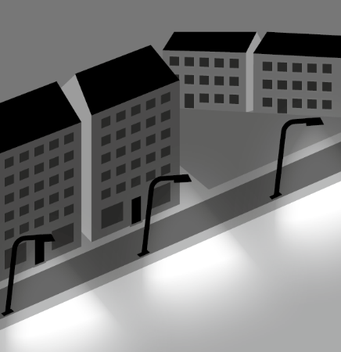
Bestimmt ist dir schonmal aufgefallen, dass moderne Straßenlaternen nicht mehr zu einer bestimmten Zeit eingeschaltet werden, sondern sich automatisch einschalten, wenn es dunkel wird.
Wir wollen ausprobieren, wie man mit Hilfe eines Sensors eine Lampe ein- und ausschalten kann.

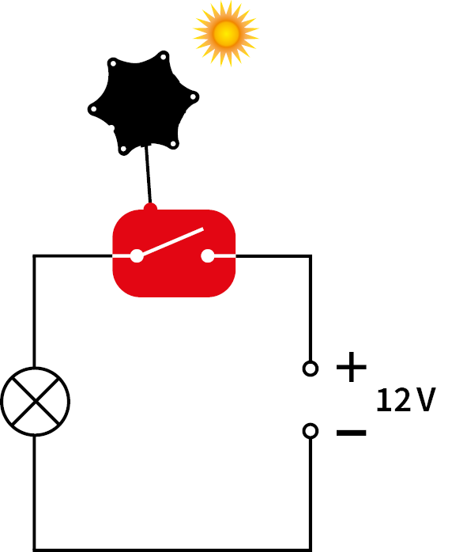
Schaltplan:

Versuchsdurchführung:
- Baue den Stromkreis gemäß Schaltplan auf und lasse ihn von deiner Lehrkraft überprüfen.
Achte auf die richtige Polarität des elektronischen Schalters.
- Verbinde den elektronischen Schalter mit deinem Microcontroller – z. B. dem Calliope. Achte darauf,
dass du den digitalen Anschluss-Port (Grove-Connector) verwendest.
- Programmiere deinen Calliope so, dass er den elektronischen Schalter aktiviert, wenn es dunkel wird
(der Lichtsensor befindet sich beim Calliope in der Mitte der 5x5-LED-Matrix).
- Schalte die Spannungsquelle ein und probiere deine Schaltung aus.
Auswertung:
- Erläutere Vor- und Nachteile des sensorgesteuerten Schaltens.
- Nenne drei weitere Beispiele, in denen Sensoren den Schaltvorgang steuern.
- Recherchiere, welche Sensoren noch im Calliope integriert sind und überlege dir für jeden Sensor eine Anwendung.
Aufgaben zur Binnendifferenzierung:
- Schreibe ein Programm, das einen Ventilator oder Lüfter temperaturgesteuert ein- und ausschaltet.
- Konstruiere eine Warnlampe, die bei Überschreitung eines bestimmten Geräuschpegels zu blinken anfängt.

